【新课标】2015-2016学年上学期第四次月考高一
地理试题

一、单项选择题（本大题共30个选择题，每道小题2分，共计60分）
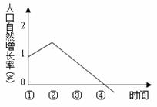
下图为某国人口自然增长率变化曲线图，读图回答1～2题。

1. 该国人口达到顶峰的时期为
A. ① B. ② C. ③ D. ④
2. 下列各国目前人口发展情况与图示类型一致的是
A. 埃及 B. 中国 C. 德国 D. 印度
3. 人口老龄化是社会进步、生活质量提高的结
果。世界上一般以老年人口（即65岁及其以上）
占总人口的7%以上称为老龄化。右图是我国部
分省级行政区老年人口比重的示意图，图中已经
进入老龄化的有
A. 2个 B. 3个
C. 4个 D. 5个

人口迁移受许多因素的影响，有些来自迁出地，有些来
自迁入地，还有些是中间障碍因素。读“影响人口迁移的主要
因素示意图”，回答4～6题。
4. 我国东南沿海地区吸引大量民工迁入，形成“民工潮”现象的主要原因是
A. ① B. ② C. ③ D. ⑥
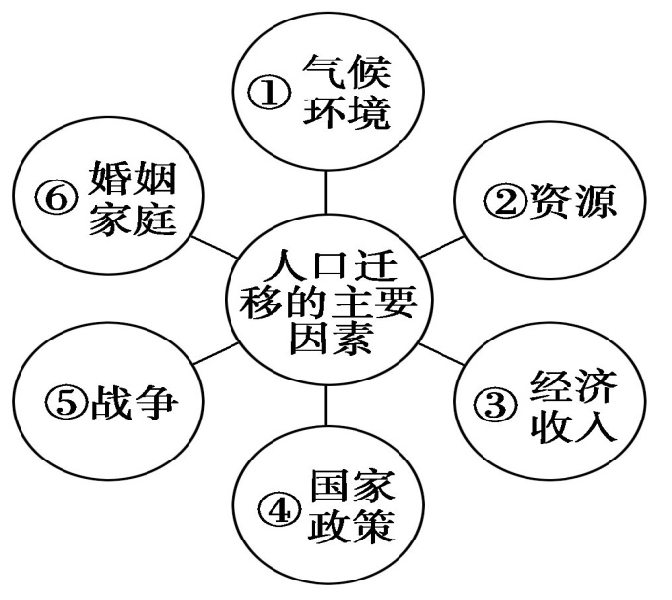
5. 本世纪初，大批伊拉克难民向国外迁移的主要原因是
A. ① B. ④ C. ⑤ D. ⑥
6. 美国很多老年人在退休后向南方的 “阳光地带”迁移，他们是为了追求更好的
A. ① B. ② C. ③ D. ④

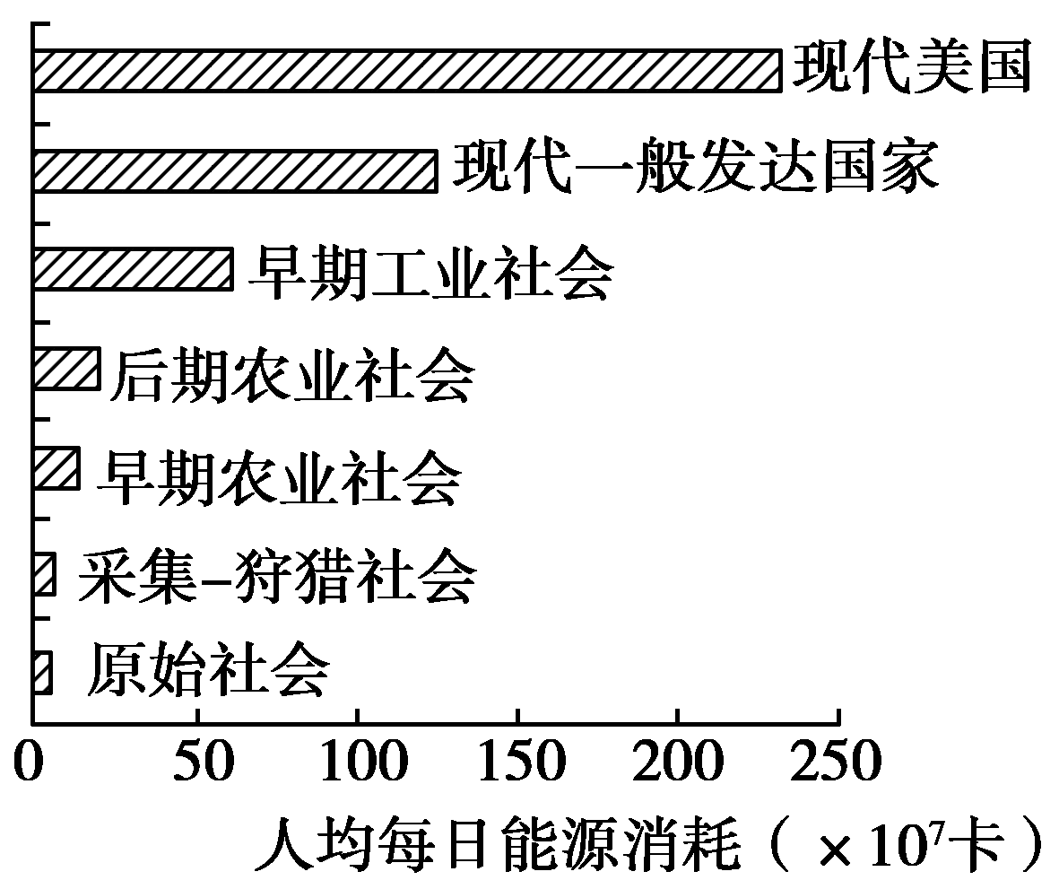
下图为人类各发展阶段的人均每日能源消耗(包括直接消耗和间接消耗)统计图，读图完成下题。
7．下列对人类各发展阶段能源利用对环境产生的影响，叙述正确的是
A．原始社会人类利用的能源虽然较少，但对环境影响较大
B．农业社会能源的开发利用可能导致土地荒漠化和水土流失
C．工业社会大量使用能源带来严重的环境污染，但生态问题得到缓解
D．现代社会崇尚美国的能源消费方式，能源利用率高，环境问题得到解决
前南斯拉夫的萨尔河畔有一个农场，一进农场门映入眼帘的是面积不大的耕地、碧波荡漾的鱼池、令人悦目的森林、牛羊成群的牧场以及各种各样的加工场，它们相辅相成，互为利用。农田为牲畜提供饲料，牲畜为农田提供粪肥，森林能保持水土，池河可泽润草木。根据上述材料，回答8～10题。
8．这个农场发展的农业是
A．能量密集型农业 B．生态农业
C．世外桃源的农场 Ｄ．传统的自然农业
9．这个农场的最大优点是
A．能源消耗不多 B．有利于高度机械化
C．环境污染轻 Ｄ．合理利用自然资源，维护生态平衡
10．你认为在这个特殊的农场中，解决农民生活燃料最理想的措施是
A．从场外购进煤和石油 B．建立火力发电站
C．利用秸秆和薪材林 Ｄ．利用牲畜粪便、枯枝落叶发展沼气
11．泰国的平原地区、阿根廷的潘帕斯平原、美国的中部平原、澳大利亚的墨累－达令盆地等农业地域类型分别是
A．水稻种植业、混合农业、大牧场放牧业、商品谷物农业
B．水稻种植业、商品谷物农业、混合农业、大牧场放牧业
C．商品谷物农业、混合农业、大牧场放牧业、水稻种植业
Ｄ．水稻种植业、大牧场放牧业、商品谷物农业、混合农业
12．读下图，关于四类工业部门工业指向的表述叙述正确的是
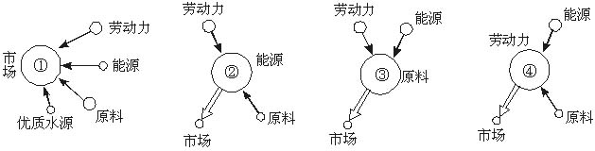
A．①啤酒厂 ②炼铝厂 ③制糖厂 ④电子装配厂
B．①制糖厂 ②啤酒厂 ③电子装配厂 ④炼铝厂
C．①啤酒厂 ②电子装配厂 ③炼铝厂 ④制糖厂
D．①制糖厂 ②炼铝厂 ③电子装配厂 ④啤酒厂
湖水中盐分含量的变化可以反映湖泊水位以及气候的变化，下图示意“青海湖近1.2万年以来盐分含量的变化情况”。读图回答13题。
13．青海湖近1.2万年以来，最低水位出现的时间距今约
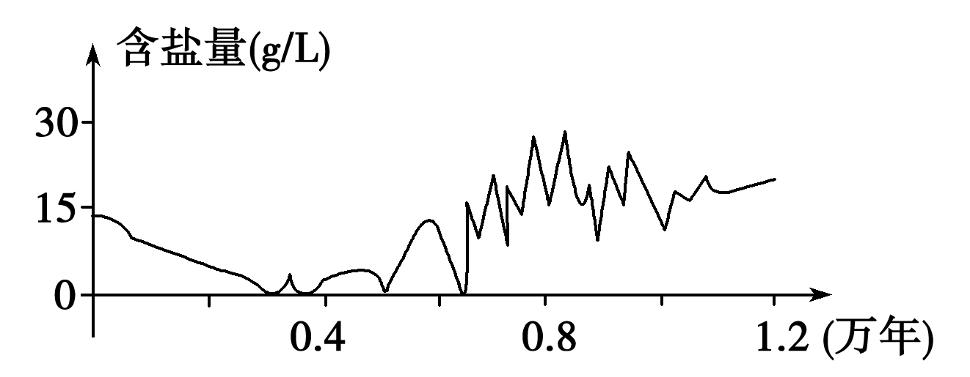
A．3900年 B．6500年
C．8100年 D.1万年 D．1万

下图为“某特大城市中心商务区白天人口与夜间人口密度变化图”。白天人口主要指工作人口，夜间人口主要指居住人口。据此完成第14～15题。
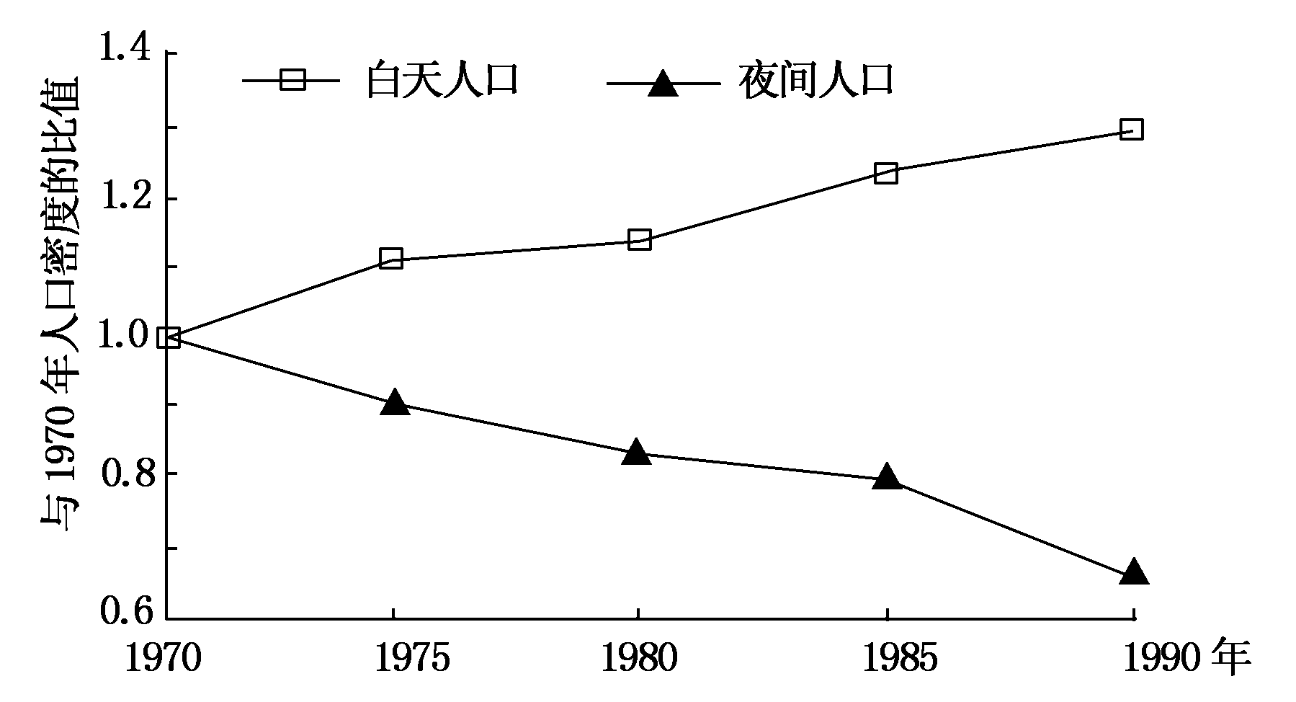
14．中心商务区白天人口与夜间人口密度的变化直接反映
A．中心商务区工业用地减少 B．中心商务区地价高于工业区
C．工业区与中心商务区分离 D．住宅区与中心商务区分离
15．中心商务区白天人口与夜间人口密度变化的必备条件是
A．城市交通条件改善 B．城市生态环境优美
C．城市服务等级提高 D．城市流动人口增加
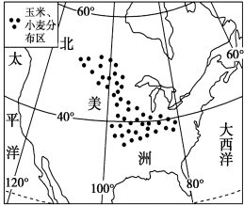
全球鞋业巨头耐克、阿迪达斯等也相继宣布关闭在华自有工厂。相比之下，耐克在东南亚的产能却一路高歌猛进，越南凭借其成本优势取代了“中国制造”，成为耐克全球最大的运动鞋生产基地，回答16～17两题。
16.东南亚吸引制鞋业迁入的主要原因是
A.技术水平高 B.交通便利
C.工资水平较低 D.自然条件优越
17.目前，全球鞋业巨头耐克、阿迪达斯等主要向海外市场基地提供
A.技术服务 B.原料供应
C.基础设施 D.能源保障
读“北美(美国和加拿大)小麦和玉米主要产区分布示意图”，回答18～19题。
18．北美小麦和玉米集中产区的农业地域类型是
A．地中海式农业 B．商品谷物农业
C．混合型农业 D．热带种植园农业
19．该农业地域类型具有的特点是
①机械化程度高 ②商品率高
③主要分布在发展中国家 ④集中在大城市周围
A．①② B．①③ C．②④ D．③④
某品牌电子商务平台2014年“双十一”网上购物交易金额高达350.19亿元，并产生了约1.67亿件快递量。据此完成20～21题。
20.“双十一”巨量快递能及时投送，主要得益于
A.娱乐业发展 B.工商业发展 C.物流业发展 D.金融业发展
21.促使网上购物商业组织形式快速发展的主要因素是
A.生产方式 B.人口素质 C.城市规模 D.信息技术
22．下列环境问题属于环境污染的是
A．水土流失 B．土地荒漠化
C．湖泊污染 D．生物多样性减少
“一骑红尘妃子笑,无人知是荔枝来”“橘生淮南则为橘,生于淮北则为枳”。据此完成23～24题。
23.导致产生上述情况最主要的因素是
A.地形 B.气候 C.土壤 D.水源
24.如今北方市场上随处可见荔枝的原因是
A.交通条件和食物冷藏、保鲜技术的发展 B.荔枝的种植区位范围扩大到了北方
C.大部分荔枝是北方温室里种出来的 D.我国北方市场对荔枝的需求量变大了
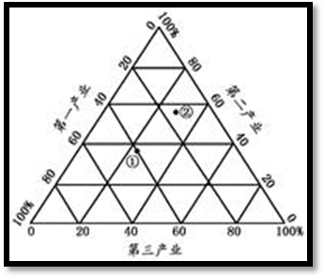
读某区域三次产业结构及变化示意图（其中①表示2006年产业结构，②表示2013年产业结构），完成25～26问题。
25. 2006年该区域的产业结构特点是
A. 第三产业比重最小
B.第一产业比重最小
C．第三产业比重达到60%
D.第二产业比重超过第一产业
26.与2006年相比，2013年该区域的产业结构变化特点是
A.农业发展速度高于工业和服务业 B.产业结构得到优化
C.第三产业发展的最慢 D.工业发展缓慢
某地农民从优化产业结构入手，眼睛盯着城里人的餐桌找市场，变“咱种啥他吃啥”为“他吃啥咱种啥”，既丰富了城里人的菜篮子，又大大提高了农民的收入。据此回答27～28题。
27.该地决定农业生产的类型和规模的依据是
A．国家政策和措施 B．城市发展和工业建设
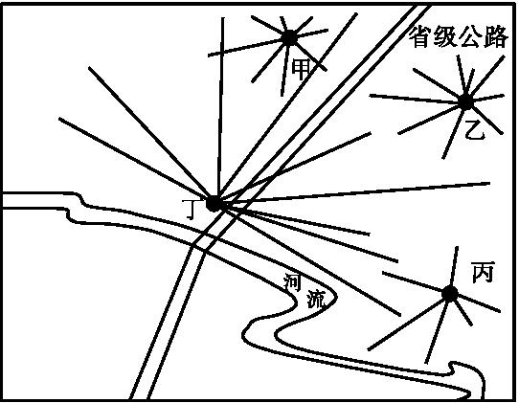
C．市场需求 D．气候、地形、土壤的特殊性
28.当地农民为了避免蔬菜和水果受到各种污染，并保护生态环境，生产中可采取的有效措施是
①采用无土栽培（水培法） ②使用绿肥等有机肥
③使用高效化肥 ④使用农药防治虫害 ⑤采用生物防治害虫
A．①③④ B．②③⑤ C．①③⑤ D．①②⑤
某学校就该地区“居民常去哪里买衣服”为题做了一次社会调查,发现该地区居民买衣服常去四个城镇,如图所示(图中线条为居民居住地与买衣服的地点之间的连线)。据此完成29～30题。
29.图中四个城镇规模最大的可能是
A.甲 B.乙 C.丙 D.丁
30.下列关于四个城镇的说法正确的是
A.城镇甲离省级公路近,所以最可能发展成为城市
B.城镇乙规模小,所以不可能有小学
C.某银行要在四个城镇建一个支行,该支行适宜建在城镇丁
D.城镇丙最偏僻,所以其提供的服务种类最多
二、问答题（本题共三小题，共40分）
31、图12中①是电子工业区，周围有众多的高等院校，②是石油化工区。读图，完成下列问题。（20分）
50
60
50
③
④
城区
工业区
等高线
河流
盛行风向
1
2
P
图例
图12

（1）影响①工业区布局的主导因素是 。
（2）若在图中③处建自来水厂，是否合理？ ，其理由是 。
（3）若在图中④处布局火力发电厂，是否合理？ ，其理由是 。
（4）若在图中P处新建工厂，比较合理的是 （备选：印染厂、钢铁厂、服装厂），其理由是 。
（5）为了保护城市环境，处于②石油化工区与主城区之间常设立 。
（6）许多与石油化工企业有生产联系的厂家纷纷集聚在②石油化工区，其主要目的是
； 。
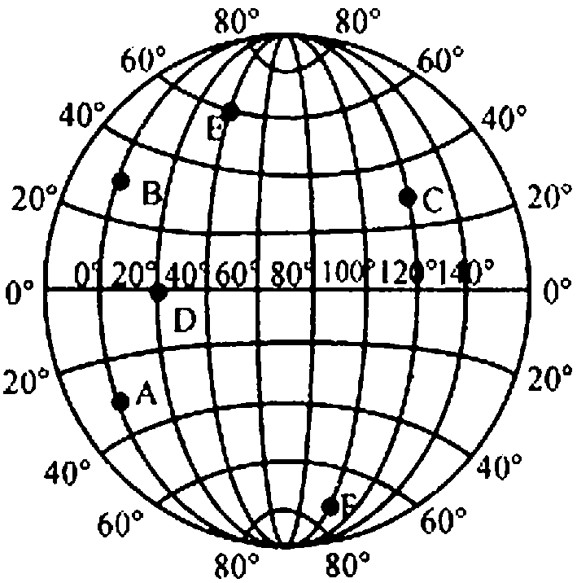
32、读右图分析回答：（10分）

（1）A、B、C、D、E、F六处地球自转线速度最大的是________，线速度最小的是________。
（2）自A向B水平运动的物体先向________偏，越过赤道后再向________偏。
（3）如果住宅区楼顶安置太阳能热水器为了获得更多的太阳光热，要根据太阳高度的变化随季节调整倾角(即热水器集热板与楼房顶部的夹角)， 6月22日C、E两地热水器的倾角大的是________。
（4）C、E两地所在国家一年之内每天举行升国旗仪式(要求与旭日同升)，10月1日到12月22日这段时期C、E两国每天升旗早的是________。
（5）地球上的居民设计住宅区要求门窗朝向以多接受阳光为标准。E处住宅门窗应朝向________，A处住宅门窗应朝向________。
（6）图中各处，受季风环流影响最明显的是________；大气对流运动最旺盛的是________。
33、 阅读下列材料，回答问题（10分）。
材料一：由于受金融危机影响，欧盟一些国家牛奶价格遭腰斩，引发多国奶农倾倒大量牛奶。
材料二：欧洲西部图
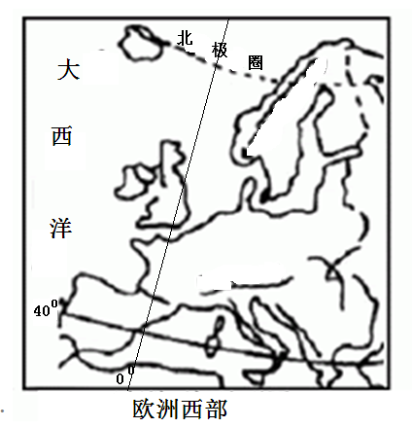
材料三：西欧部分国家城市化水平

国家 | 英国 | 法国 | 荷兰 | 比利时
城市人口比重（%） | 90 | 76 | 90 | 97

（1）这次欧洲奶农的大规模倾奶行为，反映了 因素对农业生产的影响。
（2）西欧大部分国家的城市化水平 ，速度 。
（3）西欧国家的人口自然增长率低，部分国家甚至出现负增长，这种状况容易出现的人口问题是 ，解决措施有 、 。
（4）结合材料分析西欧乳畜业发达的原因有哪些？（4分）

参考答案
综合题：
31（20分）（每空2分）
（1）技术
（2）合理 ，位于河流上游水质好
（3）合理 ，位于盛行风的下风向，污染少；接近铁路，运输便利
（4）服装厂, 有丰富劳动力 服装厂污染少
（5）隔离区（绿化带）
（6）节约运输成本，降低能源消耗,集中处理废弃物；开展协作，促进技术创新；提高能源利用率（任意答出2点即可）

32（每空1分，共10分。）
（1）D F （2）左（西） 右（东）
（3）E （4）C
（5）南 北 （6）C D

33（10分）
（1）市场
（2）高 缓慢
（3）劳动力不足（或兵源不足） 鼓励生育 引进外来移民
（4）1、温带海洋性气候，温和湿润，适合多汁牧草的生长；
2、地形平坦，
3、西欧城市化水平高，人口密集，市场需求量大；
4、西欧有喜食乳制品的习惯。

